Пояснювальна записка
до звіту про результати проведення моніторингу Плану заходів з реалізації у 2022-2024 роках Стратегії розвитку Обухівської міської територіальної громади Київської області на 2022-2027 роки за 2022 рік та за I півріччя 2023 року

В грудні 2021 року рішенням ради була затверджена Стратегія розвитку Обухівської міської територіальної громади Київської області на 2022 – 2027 роки.
На той час Стратегія розвитку громади була розроблена з урахуванням завдань Стратегії розвитку нашої держави та нової Глобальної Стратегії Сталого Розвитку, схваленої Організацією Об’єднаних Націй у вересні 2015 року.
Стратегія громади була сформована за 3 напрямками та 8 стратегічними цілями:
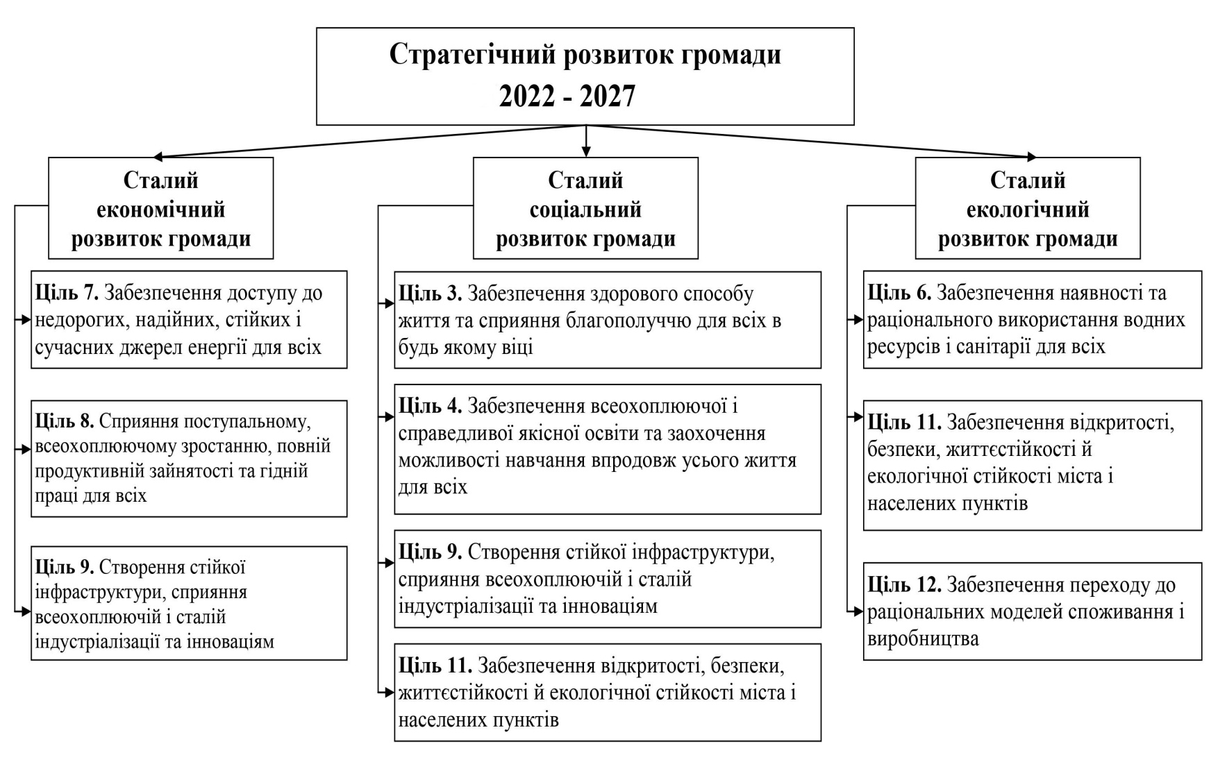
Реалізація Стратегії передбачається у два етапи, які визначатимуться відповідними Планами реалізації:
- перший – 2022-2024 роки;
- другий – 2025-2027 роки.
У грудні 2022 року був затверджений План заходів з реалізації Стратегії строком на три роки (2022 – 2024).
Враховуючи ситуацію яка склалася в нашій державі у 2022 році моніторинг виконання Плану заходів у 2022 році не проводився.
У грудні 2022 року Наказом міністерства розвитку громад та територій України від 21.12.2022 №265 були затверджені Методичні рекомендації щодо порядку розроблення, затвердження, реалізації, проведення моніторингу та оцінювання реалізації стратегій розвитку територіальних громад.
Відповідно до зазначених Методичних рекомендацій управлінням економіки Виконавчого комітету Обухівської міської ради Київської області було проведено моніторинг Плану заходів з реалізації у 2022-2024 роках Стратегії розвитку Обухівської міської територіальної громади Київської області на 2022-2027 роки за 2022 рік та за I квартал 2023 року.
Із проведеного моніторингу прослідковується не дуже гарна картина в частині виконання поставлених перед нами завдань.
Так із запланованих 235 заходів по всіх напрямках, з врахуванням цілей, виконано 10 заходів, це 4,3%.
У грошовому еквіваленті це складає 0,05% (план – 1 376 051,49 тис. грн., виконання – 659,058 тис. грн., кошти різних бюджетів).
Так по напрямках:

- Сталий економічний – із 36 запланованих заходів реалізовано 2 заходи – 5,5%.

Із 27 запланованих заходів за 7 ціллю «Забезпечення доступу до недорогих, надійних, стійких і сучасних джерел енергії для всіх», реалізовано 2 заходи, а саме:
- Реконструкція теплових магістральних трубопроводів та запірної арматури на ділянці КТЕП №7-ТК901 по вулиці Каштанова, 7, м. Обухів на суму 3861,6 тис. грн., при плані 5212,0 тис. грн. (2022 рік). Замінено 257,2 погонних метрів теплової мережі.
- Реконструкція КТЕП № 9 по вулиці Київській, 111, м. Обухів на суму 3135,4 тис. грн., при плані 7144,0 тис. грн. (2022 рік). Роботи на даний час продовжуються.

За 8 ціллю «Сприяння поступальному, всеохоплюючому та сталому економічному зростанню, повній продуктивній зайнятості та гідній праці для всіх» (заплановано 7 заходів) та ціллю 9 «Створення стійкої інфраструктури, сприяння всеохоплюючій і сталій індустріалізації та інноваціям» (заплановано 7 заходів) реалізації не було.

- Сталий соціальний – із 176 запланованих заходів реалізовано 7 заходів – 4,0 %.

За 3 ціллю «Забезпечення здорового способу життя та сприяння благополуччю для всіх в будь якому віці» реалізовано 3 заходи із 14 запланованих, а саме:
- Пропаганда профілактичних заходів в боротьбі з епідеміями СНІДу, туберкульозу, малярії та тропічними хворобами, активна санітарно-освітня робота та пропаганда вчасного обстеження пацієнтів. Співпраця освітніх та медичних закладів для проведення лекцій та круглих столів для молоді щодо профілактики даних епідемій. Закупівля та використання тест - смужок для експрес-діагностики СНІДу, гепатиту В та С.
В 2022 році були придбані Тест-смужки на виявлення СНІДу- 500 шт., гепатиту В -500 шт., гепатиту С- 500 шт. на суму 75,820 тис. грн. при плані до 2024 року 146,4 тис. грн.;
- Забезпечення відпуску в місті Обухові безкоштовних лікарських засобів важкохворим пацієнтам для лікування больового синдрому за рецептами сімейних лікарів.
Придбано психотропні та лікарські засоби для онкохворих неврологічних та психіатричних хворих на суму 312,9 тис. грн. – 2022 рік, 1 кв. 2023 – на суму 27,168 тис. грн. при плані (756,0) на весь період.
- Ремонт хірургічного відділення та дорослої поліклініки №1(хол) Обухівської багатопрофільної лікарні інтенсивного лікування на території м. Обухова Київської області. Проведено в І кв. 2023 року електромонтажні та технічні роботи (відбивання штукатурки, ґрунтування стелі та стін, розбирання підлоги, облаштування підвісних стель та інше) на суму 363,27 тис. грн. при плані 25000,0 тис грн.

За ціллю 4 «Забезпечення всеохоплюючої і справедливої якісної освіти та заохочення можливості навчання впродовж усього життя для всіх» реалізовано 3 заходи із 14 запланованих, а саме:
- Капітальний ремонт харчоблоку Краснослобідського навчально-виховного комплексу «Загальноосвітня школа І-ІІІ ступенів – дитячий садок» Обухівської міської ради Київської області за адресою: Обухівський р-н, с. Красна Слобідка, вул. І.Ф. Кабанця, 2. По цьому заходу виготовлено в 2022 році КД +експертиза на суму 20,0 тис. грн. при плані 1200,0 тис. грн. до 2024 року)
- Капітальний ремонт спортивного залу, роздягалень та душових Академічного ліцею № 3 Обухівської міської ради Київської області. Виготовлено КД на суму 8,1 тис. грн. в 2022 році при плані 2870,1 тис. грн. до 2023 року.
- Капітальний ремонт коридорів та спортивного залу Григорівської загальноосвітньої школи І-ІІІ ступенів Обухівської міської ради Київської області по вул. Героїв Майдану, 31, с. Григорівка, Обухівського району. Виготовлено КД +експертиза в 2022 році на суму 15,0 тис. грн. при плані 2746,17 тис. грн. до 2024 року.

За ціллю 9 «Створення стійкої інфраструктури, сприяння всеохоплюючій і сталій індустріалізації та інноваціям» реалізовано 1 захід із 148 запланованих;
- Капітальний ремонт парковки та пішохідних зон в районі вул. Преображенська, 4а, с. Нещерів. Виготовлено кошторисну документацію на капітальний ремонт парковки та пішохідних зон в районі вул. Преображенська, 4а, с. Нещерів на суму 8,070 тис. грн. при плані на 2022 рік 490,5 тис. грн.

За ціллю 11 «Забезпечення відкритості, безпеки, життєстійкості й екологічної стійкості міста і населених пунктів» заплановано 2 заходи – реалізації не було.

- Сталий екологічний – із 23 запланованих заходів реалізовано 1 захід – 4,3 %.
За ціллю 6 «Забезпечення наявності та раціонального використання водних ресурсів і санітарії для всіх» заплановано 12 заходів, виконання не має.

За ціллю 11 «Забезпечення відкритості, безпеки, життєстійкості й екологічної стійкості міста і населених пунктів» заплановано 11 заходів – реалізовано 1захід.
- Встановлення контейнерів для роздільного збору вторинної сировини (скла та ПЕТ пляшок) (12 шт.).
За кошти ПП «Обухівміськвторресурси» втановлено 12 контейнерів (колокольчики) на суму 192,0 тис. грн. при плані 230,4 тис. грн. (2022 рік).

В зв’язку з військовою агресією російської федерації проти України, введенням воєнного стану, внесеними змінами в законодавство України – це основні причини, які негативно вплинули на виконання запланованих заходів Плану в 2022 та впродовж І півріччя 2023 року.
Але враховуючи те, що в умовах воєнного стану надзвичайно важливим є забезпечення оперативного, належного та безперервного виконання першочергових завдань, які Виконавчим комітетом Обухівської міської ради Київської області виконувалися, паралельно здійснювалася реалізація заходів, які необхідні для забезпечення життєвонеобхідних потреб жителів територіальної громади у період дії воєнного стану, а це:
- 2022 рік - Поточний ремонт доріг на території Обухівської міської територіальної громади Обухівського району Київської області по таких вулицях, як: Київська, Миру, м-н Яблуневий, Каштанова, Малишка, Трипільська, 40-річчя Перемоги, Володимира Чаплінського, Робоча, Піщана, І. Франка, Васильківська, Соборна, Б. Хмельницького, Козацька, П. Мирного, Шевченка, Чумацький Шлях, Шкільна (с. Семенівка), Соборна (с. Григорівка), Гержана (с. Перегонівка), Шевченка, Гагаріна (с. Деремезна). Крім цього, виконувався поточний доріг с. Таценки. Виконання склало - 3135,6 тис. грн. або 17% від плану 18 260,9 тис. грн.;
- І півріччя 2023 року - Поточний ремонт доріг на території Обухівської міської територіальної громади Обухівського району Київської області по таких вулицях, як: Київська, Миру, м-н Яблуневий, Каштанова, Отамана Зеленого, Трипільська, Панський Яр, Шевченка, ж. м. Полянський, Першотравнева (с. Красна Слобідка), Качаївщина (с. Красна Слобідка), М. Васильківського (с. Перше Травня), Шевченка (с. Красне Перше), Братів Пенькових (с. Деремезна), Васильківська (с. Мала Вільшанка), Шевченка (с. Мала Вільшанка), Воїнів, (с. Перегонівка), Сагайдачного (с. Семенівка), Нижні Солонці( с. Григорівка), Садова (с. Матяшівка), Слави (с. Гусачівка), Глинищанська (с.Дерев’яна), Миру (с. Копачів). Виконання склало - 4346,19 тис. грн. або 33 % від плану 13005,0 тис. гривень.

В 2022 році проведено облаштування об’єктів підземного простору (підвальних приміщень), які використовуються як найпростіші укриття на території Обухівської міської територіальної громади (34 од.) на суму 9755,548 тис. грн., що складає 75,5% до плану 12917,848 тис. грн. За І півріччя 2023 року проведено облаштування об’єктів підземного простору (підвальних приміщень), які використовуються як найпростіші укриття на території Обухівської міської територіальної громади (7 од.), в т. ч. виготовлення ПКД та експертиза на суму 382,87 тис. грн. або 9,0% до плану 4232,0 тис. гривень.

Звіт про результати проведення моніторингу Плану заходів з реалізації у 2022-2024 роках Стратегії розвитку Обухівської міської територіальної громади Київської області на 2022-2027 роки за 2022 рік та за I півріччя 2023 року 10 липня 2023 року було розглянуто на засіданні комітету з розроблення та впровадження Стратегії розвитку Обухівської міської територіальної громади Київської області на 2022-2027 роки.
Членами комітету були внесені пропозиції щодо проведення структурними підрозділами Виконавчого комітету Обухівської міської ради Київської області, старостами сіл, депутатським корпусом Обухівської міської ради Київської області моніторингу заходів Плану Стратегії по своєму напрямку на предмет доцільності, можливості їх реалізації до кінця бюджетного року та в 2024 році. За результатами такого моніторингу та метою врахування і внесення змін до Плану Стратегії на 2024 рік, врахування змін до Плану при формуванні бюджету Обухівської міської територіальної громади Обухівського району Київської області на 2024 рік надати управлінню економіки Виконавчого комітету Обухівської міської ради Київської області свої пропозиції.
Заключний звіт щодо оцінювання реалізації Стратегії та Плану заходів Обухівської міської територіальної громади Обухівського району Київської області за 2022 – 2023 роки буде розглянуто на засіданні Комітету та сесії Обухівської міської ради Київської області після закінчення бюджетного року та оприлюднено на офіційному вебсайті громади.

